深 圳 大 学 实 验 报 告

课程名称： 互联网编程

实验项目名称：实验2 多线程/线程池TCP服务器端程序设计

学院： 计算机与软件学院

专业： 计算机科学与技术（卓越班）

指导教师： 毛斐巧

报告人： 王培鸿 学号： 2022152021
班级： 计算机科学与技术（卓越班）

实验时间： 2024.3.27、4.3、10、17（周三）

实验报告提交时间： 2024.4. 14

教务处制
一、实验目的与内容：
目的：熟悉java线程编程技术，掌握线程技术在JAVA互联网通信程序中的应用。
内容要求：
- 多线程TCP服务器（30分）：
改写socket服务器端程序（即实验1中参考example11-5中server.java的编程结果），设计编写出一个TCP服务器端程序：要求使用多线程处理多个客户端的连接请求（每个线程实例处理一个客户端连接）。客户端与服务器端之间的通信内容，以及服务器端的处理功能等可自由设计拓展，也可保持实验1中的通信内容，无特别限制和要求。
- 线程池TCP服务器（40分）：
改写socket服务器端程序（即实验1中参考example11-5中server.java的编程结果），设计编写出一个TCP服务器端程序：要求使用线程池处理客户端的连接请求。相应需修改socket客户端程序：从本地一个txt文件（注意：客户端的此txt文件称为信源txt文件，该txt测试数据文件可自由选择或创建，只要里面包含至少10行字符串即可），逐行读取出来，每一行作为一句话，发送给服务器，服务器每收到一个客户端的一句话，就将其保存在服务器本地的一个专用于存放与该客户端通信内容的txt文件中（注意：称为通信记录txt文件，来自不同的客户端的信息需保存在不同的txt文件中，需多少个txt文件应在程序中自动根据实际连接的客户端数量自动创建），服务器还会计算每一个通信记录txt文件的安全算法摘要，将安全算法摘要和该通信记录txt文件名一起写入到服务器中一个名为SafeAbstract.txt的文件中。
- 编程扩充线程池TCP服务器的功能，增加日志功能模块：日志记录的内容和日志存储方式可自定（比如可以记录客户端的连接时间、客户端IP等，日志存储为.TXT或.log文件等），在线程池服务器程序中调用该日志程序模块，使线程池TCP服务器具备日志功能，注意线程之间的同步操作处理。（20分）
注意：
1. 实验报告中需要有实验结果的截屏图像。

二、实验过程和代码与结果
1.给出满足内容要求1的程序源码及运行结果，简述思路或实验过程。
- 实验原理：
利用套接字连接（TCP）编写程序，该程序包括一个客户端（Client）和一个服务端
（Server），实现客户端与服务端相互间的文字交流。

实现思路如下所示。
服务器Server，获取客户端Client的套接字，客户端Client创建与服务器Server连接的套接字；且客户端与服务端均使用套接字初始化的数据输入线程Input、输出线程Output，实时监听信息的接收、发送，避免程序因等待接收信息或发送信息而进入堵塞。

首先，定义Input输入线程类，该类继承Thread线程类，包含一个DataInputStream数
据输入流类型的成员变量，成员方法：构造方法传入一个套接字参数用于数据输入流的初始化，以及重写的run()方法中通过循环进行实时监听是否有待接收的信息，如果有，则打印在控制台窗口中；反之，持续监听。

同理，定义Output输入线程类，该类继承Thread线程类，包含一个DataOutputStream数据输出流类型的成员变量，成员方法：构造方法传入一个套接字参数用于数据输出流的初始化，以及重写的run()方法中通过循环进行实时监听是否有控制台输入的待发送的信息，如果有，则发送给中介服务器；反之，持续监听。

其次，定义ClientThread类对象：该类继承Runnable接口，成员变量有input类in、output类out，成员方法中通过传入与服务器连接的客户端的套接字对in、out变量初始化，重写run方法启动in、out线程对客户端与服务器的交流进行监听。

然后，服务器Server的程序中定义服务器的套接字、客户端的套接字。服务器Server通过死循环持续监听并调用accept()方法获取连接服务器的客户端套接字，为每个客户端创建ClientThread类对象进行服务，启动ClientThread线程，即可构建客户端与服务端的通信。

同理，客户端Client再根据服务器的主机地址、端口号创建自己的套接字socketAtClient，与服务器获得连接；根据socketAtClient套接字创建Input类、Output类对象，启动Input和Output线程即可建立通信。

最后，先运行服务器Server的程序，再运行客户端Client的程序；在客户端或者服务器的程序的控制台中输入信息接口实现客户端Client与服务端Server的通信。
- 实验过程：
程序代码截图如下：
Input输入线程类的代码如下图所示。
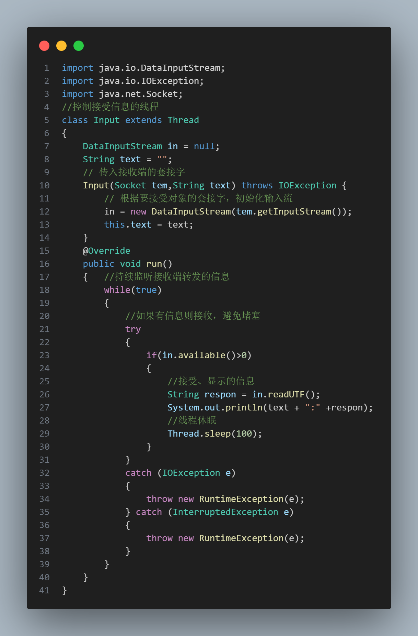
Output输入线程类代码如下图所示。
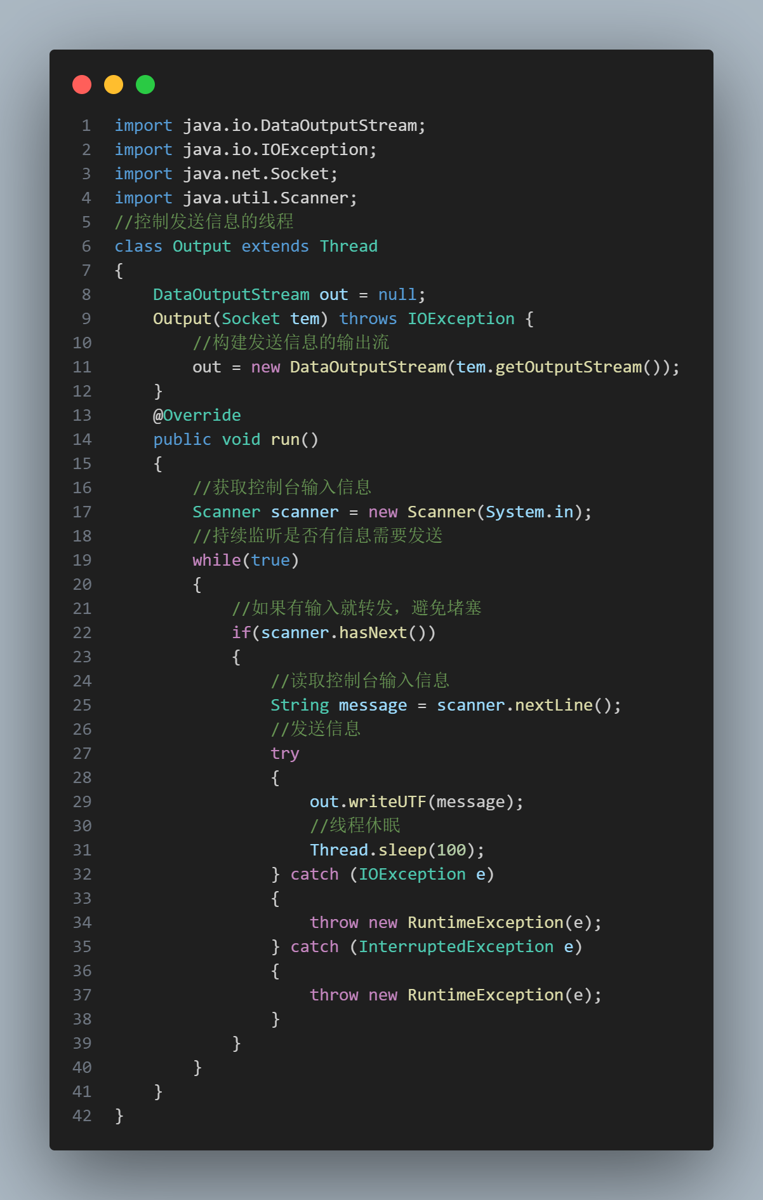
ClientThread客户端线程类的代码如下图所示。
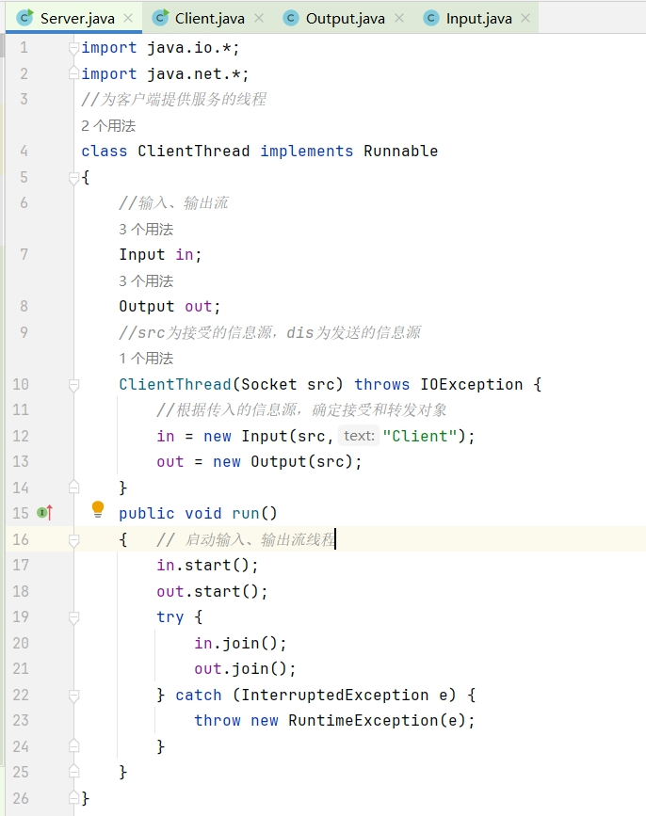
服务器Server的程序代码如下图所示。
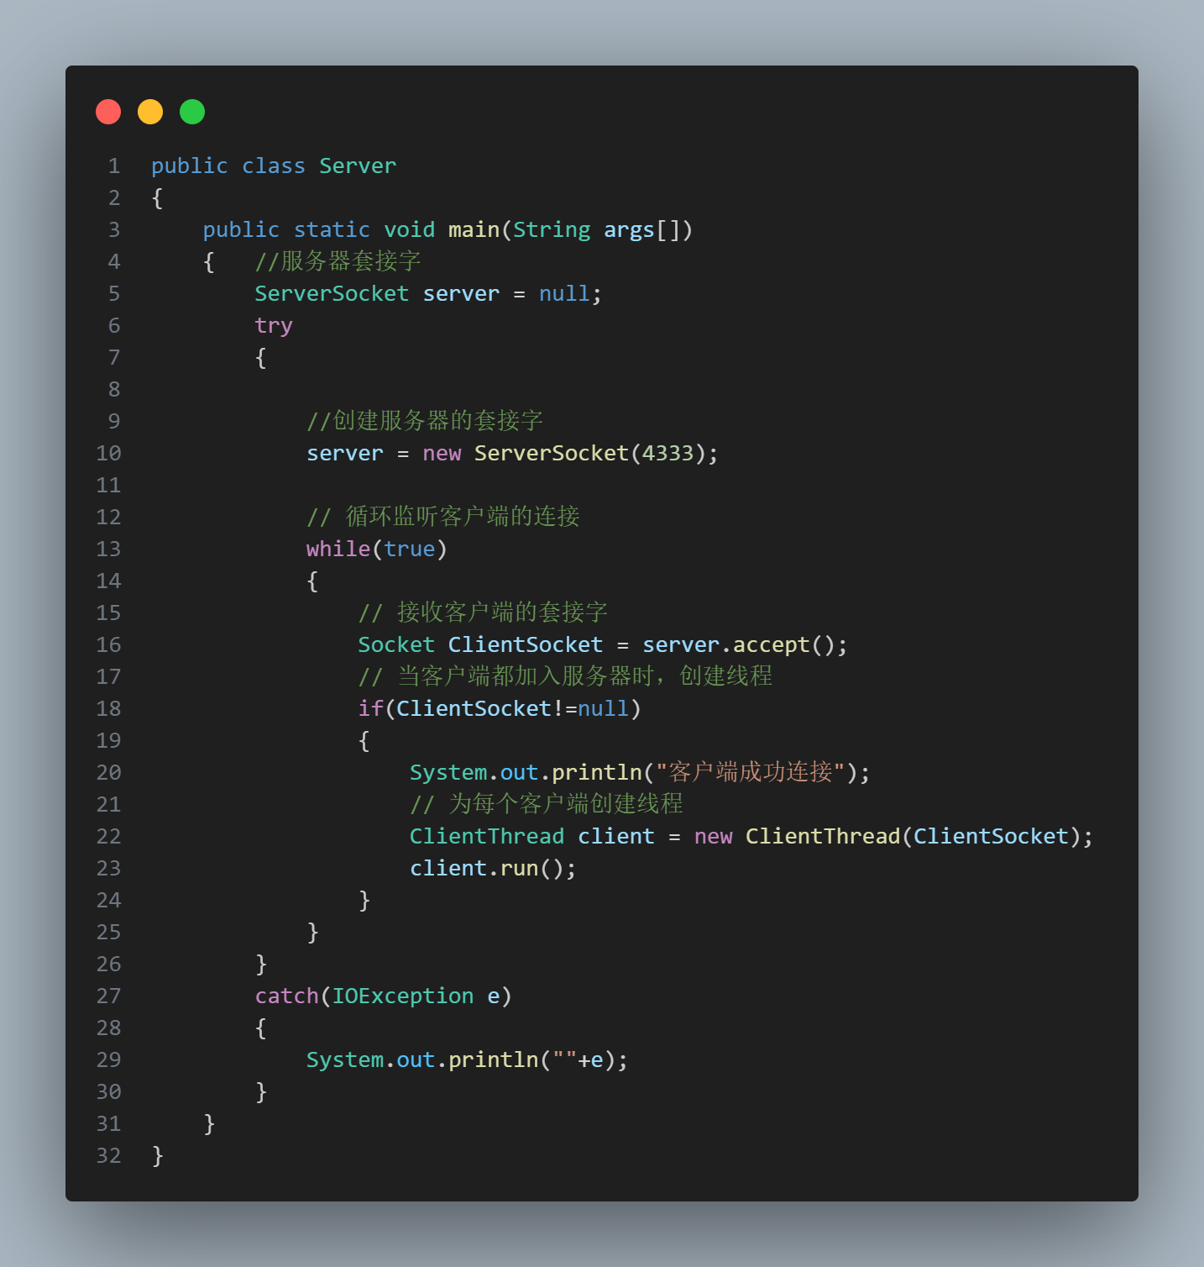
客户端Client的程序代码如下图所示。
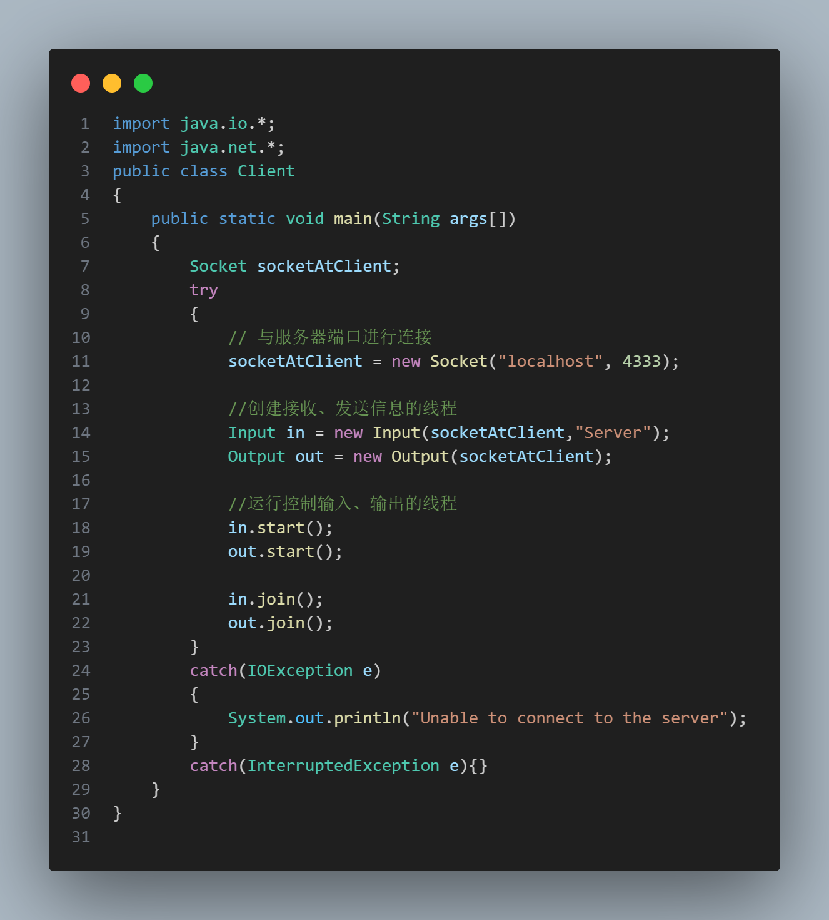
- 运行结果：
依次运行Server、Client的程序，客户端成功连接服务器，程序初始状态如下图所示。
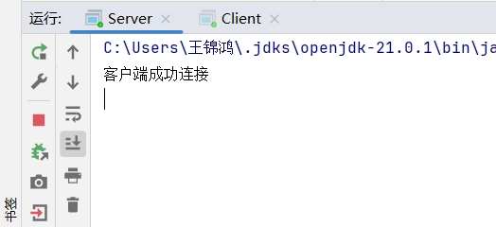
服务端Server输入“客户端你好！！！”，客户端Client实时接收到服务端的信息。
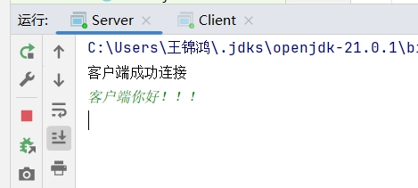
客户端Client输入“服务器你好，今天天气怎么样？”，服务端Server实时接收到客户
端的信息。
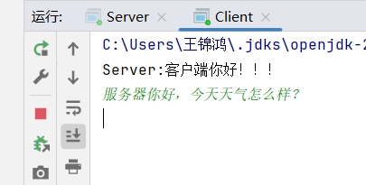
服务端Server接受客户端的信息并发送“今天天气晴朗，太阳公公好开心！”，客户端
Client实时接收到服务端的信息。
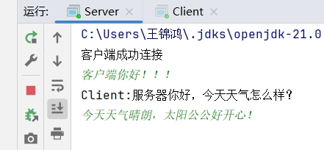
客户端Client实时接收到服务器的信息。
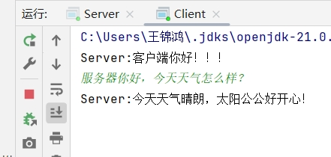

2. 给出满足内容要求2的程序源码及运行结果，简述思路或实验过程。
- 实验原理：
利用套接字连接（TCP）编写程序，该程序包括一个客户端（Client）和一个服务端
（Server），实现客户端与服务端相互间的文字交流。

实现思路如下所示。
服务器Server，获取客户端Client的套接字，客户端Client创建与服务器Server连接的套接字；且客户端与服务端均使用套接字初始化的数据输入、输出类对象，实时监听信息的接收、发送，实现两者之间的通信。

首先，定义ClientThread类对象：该类继承Runnable接口，成员变量有DataInputStream类对象in、BufferedWriter类对象out、文件路径path，成员方法中通过传入与服务器连接的客户端的套接字和保存通信记录文件地址，依次对in、out、path变量初始化，重写run方法：持续监听客户端发来的信息，及时将信息记录在path文件下；当客户端发送“bye”指令时，服务器先计算并保存当前通信记录文件的安全文件摘要，再关闭通信并结束线程。

其次，服务器Server的程序中定义服务器的套接字、客户端的套接字、安全文件摘要的地址、大小为10的混合线程池。服务器Server通过死循环持续监听并调用accept()方法获取连接服务器的客户端套接字，为每个客户端创建ClientThread类对象进行服务，将 ClientThread线程交给线程池去执行，即可构建客户端与服务端的通信。

同理，客户端Client程序中使用for循环依次根据服务器的主机地址、端口号创建自己的套接字socketAtClient，与服务器获得连接，再根据socket创建Contact线程类，模拟多线程连接服务器。Contact类继承Thread类，根据socketAtClient套接字创建BufferedReader类对象in、DataOutputStream类对象out，通过 in从相应的src.txt文件中逐行读取数据再通过out进行转发；当发送完src.txt文件的数据后，向服务器发送“bye”指令表示结束连接。

最后，先运行服务器Server的程序，再运行客户端Client的程序；在客户端或者服务器的程序的控制台中输入信息接口实现客户端Client与服务端Server的通信。

- 实验过程：
程序代码截图如下：
ClientThread客户端线程类的代码如下图所示。
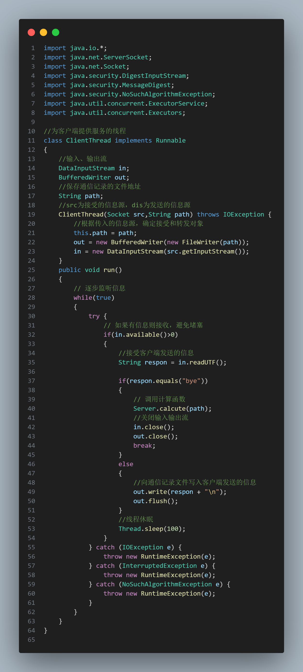
Server服务器的代码如下图所示。
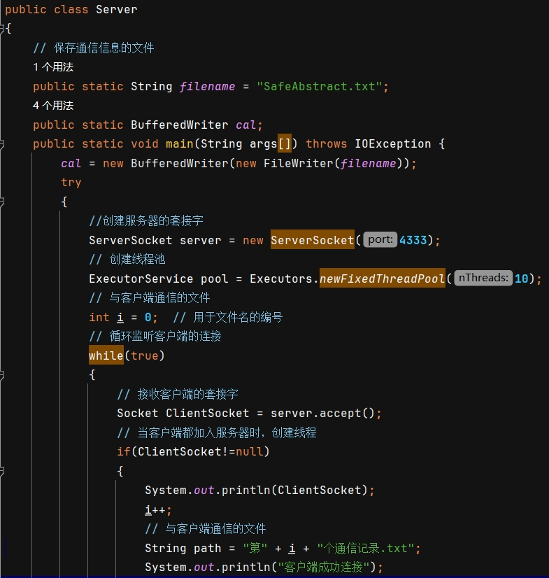
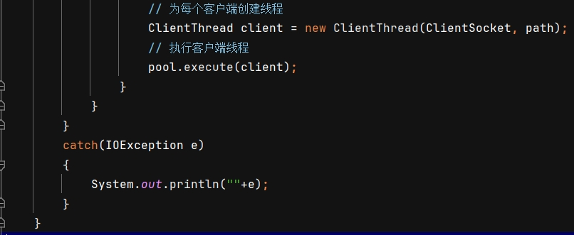
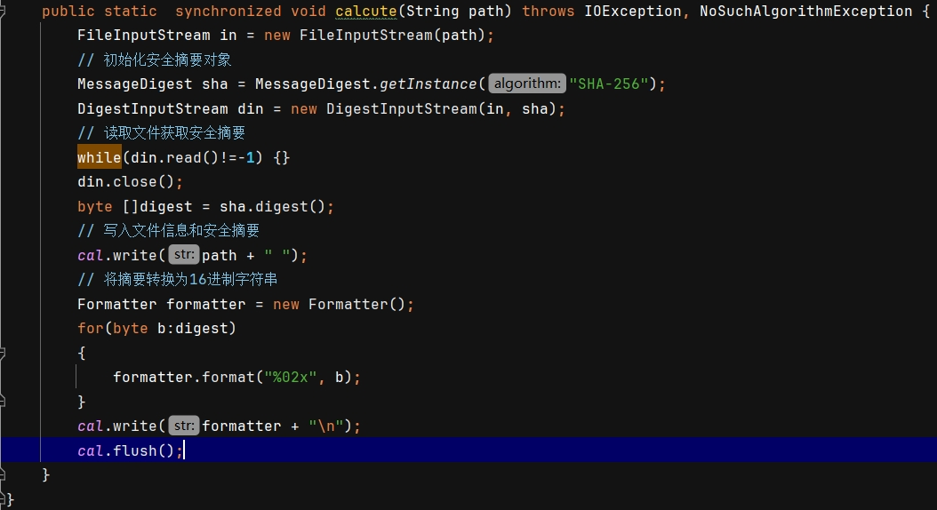
Client客户端的代码如下图所示。
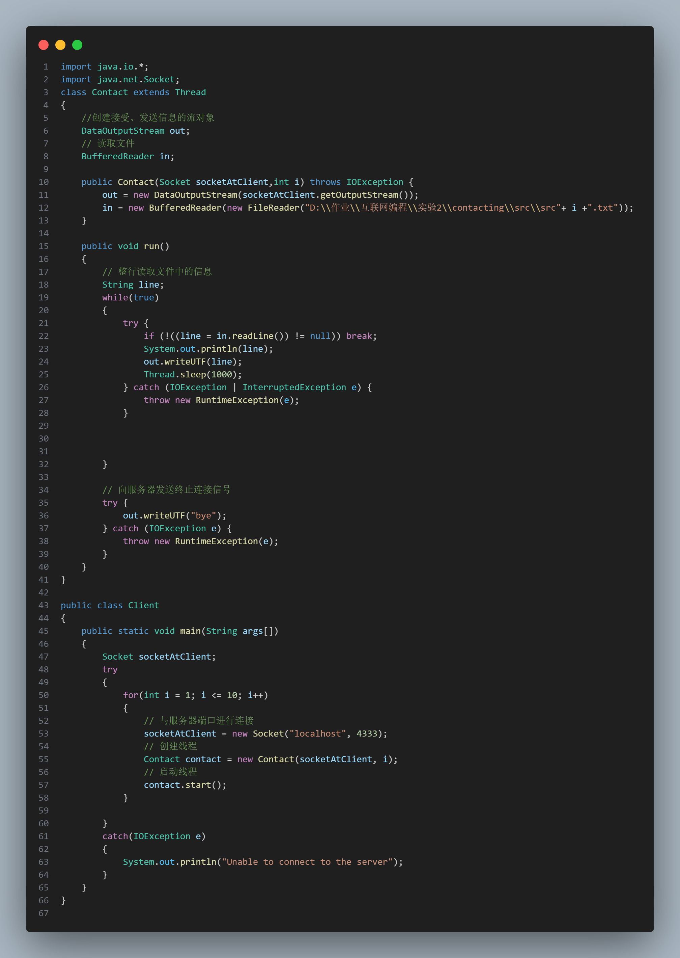
- 运行结果：
依次运行Server、Client的程序，客户端成功连接服务器，程序初始状态如下图所示。
10个客户端同时与服务器连接。
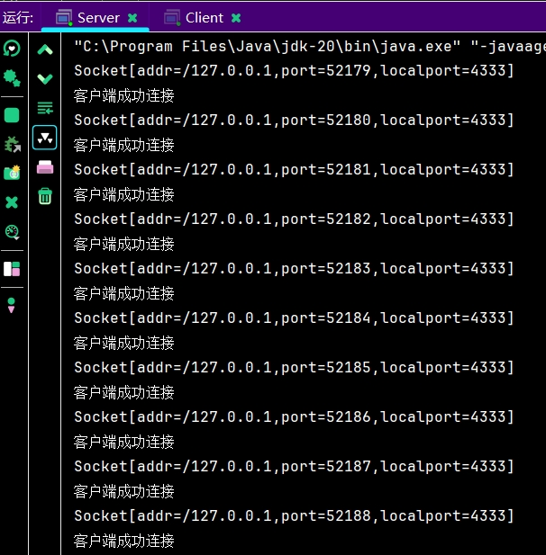
Client客户端依次从文件中读取数据向服务器转发，转发的数据如下图所示。
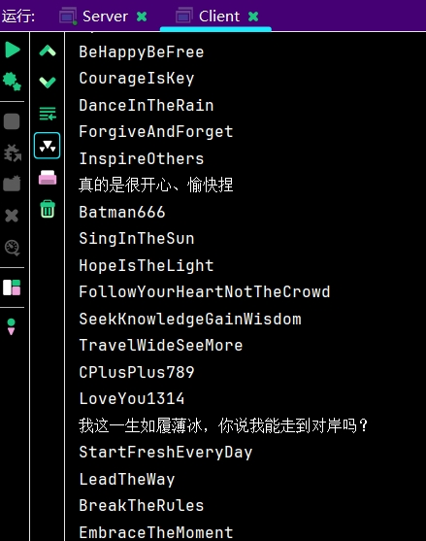
Server服务器接收Client发送的信息，并及时写入通信记录文件中。
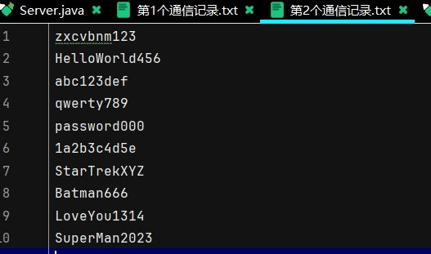
当客户端断开连接后，服务器统计通信记录文件的安全文件摘要，将文件名与安全摘要保存在“SafeAbstract.txt”文件中。
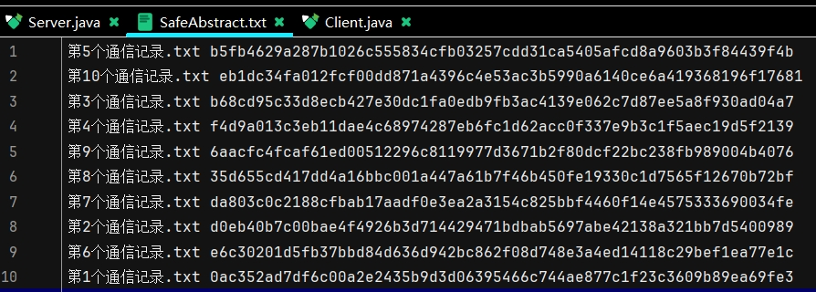

3.给出满足内容要求3的实验结果，包括源码及线程池服务器增加了日志功能后，日志记录运行结果。
- 实验原理：
首先，在服务器Server程序中添加可以写入通信日志信息的静态方法setlogfile()，当客
户端与服务器连接时，服务器写入客户端的连接时间以及Socket信息于logfile.txt；文件中当客户端向服务器发送bye指令时，服务器在计算通信文件的安全文件摘要的同时，也将客户端的断开连接的时间以及Socket信息写入logfile文件中。

其次，在静态方法setlogfile()中，接收服务器传入的字符串，在ClientThread线程类通
过线程接口回调进行使用，将信息写入文件中；并使用synchronized对该方法上锁使得同一时刻只能有一个客户端线程进行使用，避免由于IO竞争导致输出异常。

最后，依次运行服务器和客户端的程序即可达到理想的效果。
- 编程实现：
服务器程序中新增的setlogfile()的代码如下图所示。
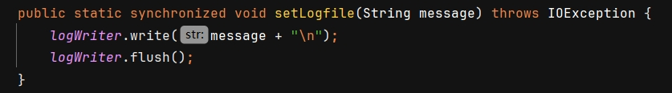
在客户端连接时，服务器调用setlogfile()方法写入连接信息，代码如下图所示。
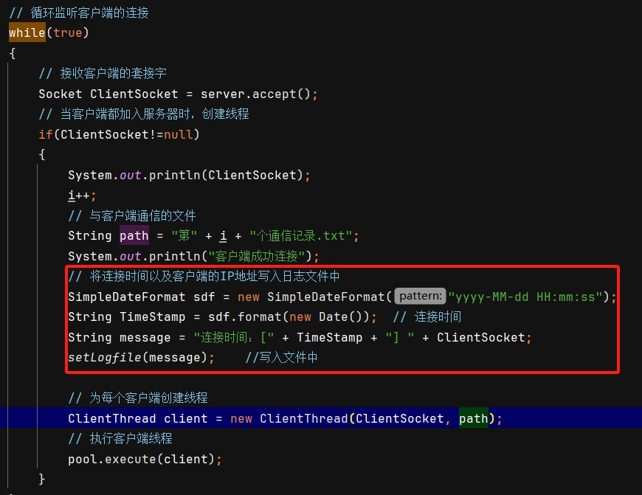
在客户端断开连接时，ClientThread线程类通过接口回调调用setlogfile()方法写入断开
连接信息，代码如下图所示。
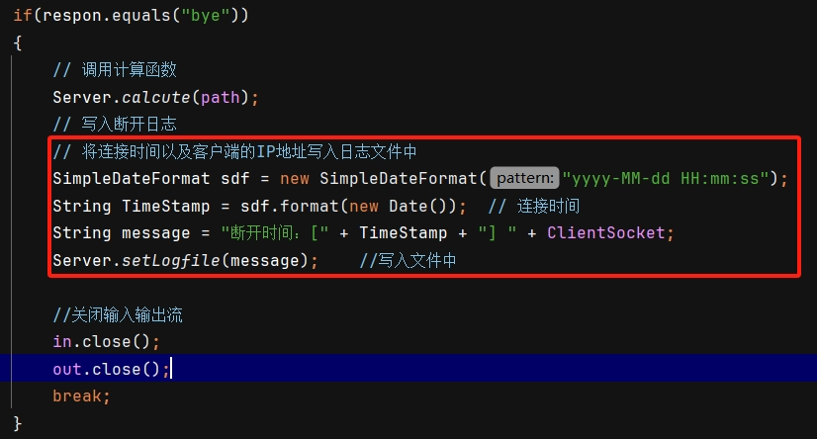
- 运行结果：
依次运行服务器程序和客户端程序，运行结果如下图所示。10个客户端分别与服务器
使用不同的端口建立连接。
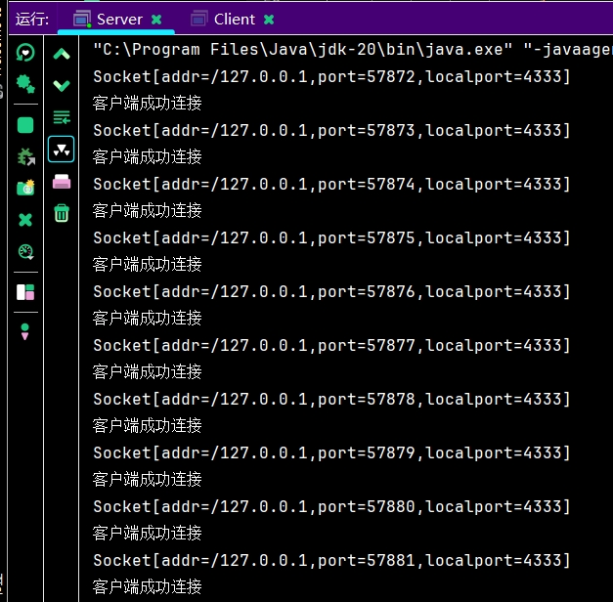
每个客户端程序同时向服务器发送src.txt文件中的内容，与服务器进行通信。
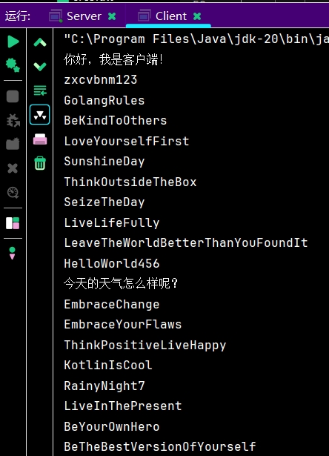
当客户端与服务器建立连接时，服务器向logfile.txt文件写入客户端的连接时间以及Socket信息。
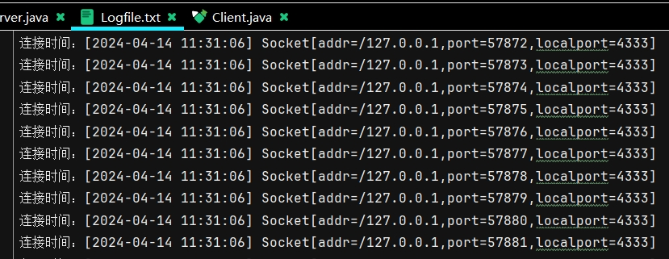
当客户端与服务器断开连接时，服务器向logfile.txt文件写入客户端的断开连接时间以及Socket信息。
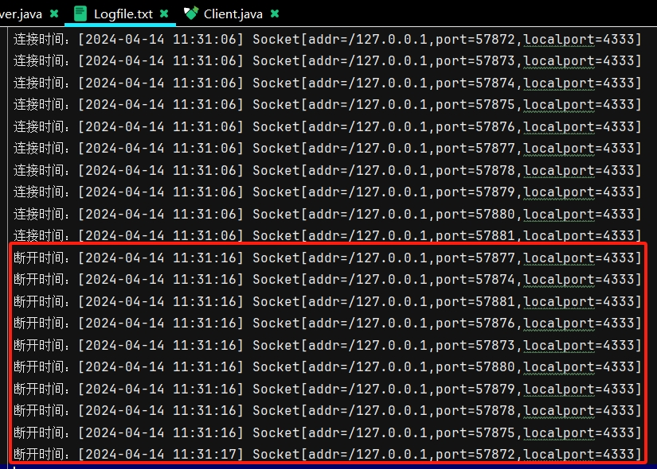
三、实验总结
（此处写你的过程，比如遇到的错误，以及解决方法，你的所想、所得）
- 在使用TCP协议实现客户端与服务器的通信时，如果直接用Socket返回的输入、输出流对象进行信息的接收或发送，需要调用available对程序进行监听，这样会造成程序进行堵塞，影响程序其他部分的执行。这时可以通过创建输入、输出的线程类，将输入、输出交给线程执行，线程中持续的监听信息的接收、发送，避免主程序因为等待输入、输出而陷入堵塞，实现真正的实时通信。

- 在客户端通过Socket套接字与服务器建立连接时抛出的异常和文件读取时抛出的异常都是IoException，所以当抛出该异常时，不一定是客户端不能与服务器建立连接，可能是文件的读取失败；因此可以检查文件的读取路径是否有误。

- 在多线程的编程中，当每个线程都要使用同一个变量或者方法时，需要使用synchronized关键字对方法上锁或者volatile对变量进行线程共享，这样可以减少由于线程竞争同一资源而出错。

- 通过“SHA-256”算法生成的安全文件摘要是一个按字节分块的字节信息，在打印输出的时候，需要注意输出的格式；如果直接以UTF-8编码按照字符输出，会得到乱码；一般可以通过16进制格式控制将信息按照16进制进行输出。

- 在输出Socket信息时，会看到有两种端口：port和localport。Port是程序运行的端口，localport是与服务器连接所使用的端口。一般用于区分程序的是port端口。

指导教师批阅意见：

成绩评定：

指导教师签字：毛斐巧
2024 年 月 日
备注：

